
学苑
需求规格说明书

版本号： V1. 8

修订历史记录
 | 版本 | 说明 | 作者
2014-4-14 | 1．0 | 建立文档 | 高帅朋，张晓午，胡亚历，陆礼祥
2014-4-15 | 1．1 | 修改文档 | 高帅朋，张晓午，胡亚历，陆礼祥
2014-4-16 | 1．2 | 修改文档 | 高帅朋，张晓午，胡亚历，陆礼祥
2014-4-16 | 1．3 | 部分图片的替换，完善文件目录。 | 高帅朋，张晓午，胡亚历，陆礼祥
2014-4-16 | 1．4 | 功能删减，模块优化，标注栏目的可选性 | 高帅朋，张晓午，胡亚历，陆礼祥
2014-4-21 | 1．5 | 功能删减，模块优化 | 高帅朋，张晓午，胡亚历，陆礼祥
2014-5-03 | 1．6 | 完善文档 | 高帅朋，张晓午，胡亚历，陆礼祥
2014-5-03 | 1．7 | 后期修改文档 | 高帅朋，张晓午
2014-7-14 | 1.8 | 后期修改 | 张晓午，陆礼祥

目录

修订历史记录 2
目录 3
1．项目背景 1
2．任务概述 1
2.1目标 1
2.2运行环境 1
2.3技术点 1
2.4各模块关系图 1
3． 功能需求描述 2
4 . 各模块原型图 3
4. 1 学生端 3
4. 1.1签到 4
4. 1.2 课程管理 5
4. 1.3 登陆注册和设置 9
4. 1.2课程提醒 13
4.2教师端 14
4.3 web端 15
4.3.1 教师界面 15
4.3.2 超级管理员界面 22
5. 运行环境要求 29
5.1硬件环境 29
5.2软件环境 29
5.3接口需求 29
5.3.1内部接口需求 29
5.3.2外部接口需求 29
5.4系统性能需求 29
6 . 附录A：待确定问题列表 29

1．项目背景
开发软件名称：学苑
项目的委托单位：高博
项目开发者：项目小组 【高帅朋，张晓午，胡亚历，陆礼祥】
用户：在校大学生和大学教师。
本项目采用客服端/服务器原理。
客户端程序是建立在android 4.0.3系统上以elicpse为开发工具的应用程序，服务器端是采用MySQL数据库的服务程序。

2．任务概述

2.1目标
一款针对大学师生提供点名、签到、课程提醒、日程管理、在线课堂等服务的学习工具类的app。

2.2运行环境
操作系统：android 4.0.3
数 据 库：MySQL

2.3技术点
1、手机wif热点
2、mysql
3、手机定位

2.4 Android手机客户端各模块关系图

Android手机客户端功能需求描述
教师端app：
功能 | 功能级别 | 描述 | 权限说明
上课签到 | 一级 | - 自动点名：提供上课自动点名签到功能，需要点名签到的课程会按照当前星期自动从课程表中选择出来，老师也可以手动选择，老师点击点名按钮后，自动统计出勤情况(需要学生手机安装学生端，并点击签到按钮)，老师也可以手动改变一些人的出勤情况（例如：签到失败、没带手机），并将签到信息保存在本地数据库中。  - 手动点名：可以由老师手动点名签到，软件将会保存签到信息到本地数据库。  - 上传签到信息：在联网时上传签到信息到服务器，如果没联网，或者上传失败，可以先保存到本地，待在联网的时候，再上传到服务器上。 | 老师统计学生的出勤情况。也可以手动改变一些人的出勤情况（例如：签到失败、没带手机）。  使用自动签到功能需要注册用户才能使用，手动点名功能所有用户都可以使用。  上传签到信息功能需要注册用户才可以。
课程表 | 一级 | 1)可以创建课程表（需要自己输入添加课程栏目里的课程名称、上课班级、上课地点），可以自由设定上课时间，可以对课程表进行增、删、改、查。  2)可以把自己创建好的课程表上传到服务器，方便在web端管理学生信息。  3）可以对课程表进行本地备份、恢复。 | 所有用户都可以创建课程表，上传和下载需要注册用户才可以。
班级管理 | 一级 | - 根据导入的课程表信息，自动创建班级信息，也可以手动添加班级信息，也可以对班级进行删除操作。  - 班级内学生信息可以从服务器下载(需要老师事先在web端导入学生信息)，也可以老师在教师端自己添加学生信息。  - 可以查看班级内的学生信息和签到信息，可以对班级内学生信息进行删除、修改操作。 | 所有用户均可以使用本地添加学生功能，web端导入学生信息，需要注册用户才可以  所有用户都可以使用班级管理功能

学生端app：
功能 | 功能级别 | 描述 | 权限说明
签到 | 一级 | 提供上课点名签到功能，需要根据选择的老师的信息完成签到。反馈的信息是签到成功，或失败。 | 学生只能签到。
课表 | 一级 | 1)可以创建课程表（需要自己输入对应时间格子里的课程名称、任课教师、上课地点），可以自由设定上课时间。  2）删除已添加的课表。 | 所有用户都可以创建课程表，备份和恢复需要注册用户才可以。
日程 | 一级 | - 可以创建每日计划和考试提醒；  2）对于“每日计划”和“考试提醒”的子栏目信息，可以进行长按选择是否删除；  3）对于“每日计划”和“考试提醒”的子栏目信息，点击可更改是否完成提醒和重要性提醒；  4）对于“每日计划”和“考试提醒”的子栏目信息，下拉可进行数据刷新；  - 此界面功能需要登录后才能使用，会有登录提示。 | 只有注册用户可以创建“考试提醒”和“每日计划”，并提供日程备份和恢复。
课堂 | 一级 | - 此见面拥有“在线课堂”和“我的下载”两个子栏目；  - 需要登录后才能使用；  - “在线课堂”在进行登录后，会自动刷新资源数据，点击可进行下载和播放；  - “我的下载”在进行登录后，会自动刷新资源数据，点击打开或分享； | 注册用户可以查看。
更多 | 一级 | 一些实用功能和集合；  有：“个人信息”、“消息盒子”、“小工具”、“课程提醒”、“课表的备份和导入”、“日程的备份和导入”、“分享”、“文件路径”、“检查更新” | 可查看，部分功能需要登录才能使用。
个人信息 | 二级 | 显示头像和用户邮箱；点击可进入“个人中心”。 | 需登录后使用
消息盒子 | 二级 | - 接受教师的通知，并进行简易的回复；  - 提供刷新按钮，进行刷新。 | 需登录后使用
小工具 | 二级 | 提供“录像”、“录音”、“拍照”、“计时”  - “录像”：可以进行录像和保持；  - “录音”：可以进行录音和保存；  - “拍照”：可以进行拍照和保存，并可以对照片命名；  - “计时”：设置时长；根据设置的时长，锁住手机，无法进行任何操作，点击两次HOME键可立即退出；
课程提醒 | 二级 | 在每天的8点和14点之前的一个小时内可设置闹铃提醒；  - 设置提前时间；  - 是否打开震动提醒；  - 是否打开响铃提醒；
课表的备份和导入 | 二级 | 恢复和备份课表；显示上次备份时间。 | 需登录后使用
日程的备份和导入 | 二级 | - 备份日程：分别备份“每日计划”或“考试提醒”；  - 恢复日程：分别恢复“每日计划”和“开始提醒”；  - 分别显示“每日计划”和“和考试提醒”的本地数据数量；  - 分别显示“每日计划”和“和考试提醒”的上次备份日期。 | 需登录后使用
分享 | 二级 | 根据手机上已有的软件，将学苑分享给好友，
文件路径 | 二级 | 显示应用的本地文件存储路径
检查更新 | 二级 | 检查学苑是否有新版本，
个人中心 | 二级 | 显示用户的个人信息  - 长按头像，可设置头像  - 注销账号  - 进入个人资料修改界面可进行个人资料修改，并提交到服务器。 | 需登录后使用
我的老师 | 二级 | - 显示学生用户的老师；  - 添加老师
课表共享 | 二级 | 连接同一局域网的两台手机之间根据二维码进行课表分享；
使用教程 | 二级 | 对学苑的使用提供简易的教程
关于 | 二级 | - 对学苑APP进行功能、设计来源、设计思想等进行介绍；  - 显示当前版本；
意见反馈 | 二级 | 用户可以将一些个人使用情况以及意见发给学苑团队；
登录注册 | 二级 | 1）提供利用邮箱进行登录、注册等功能  2）提供忘记密码功能；根据邮箱，返回密码给用户；

4 . Android手机客户端各模块原型图

4. 1 学生端
学生端-主页

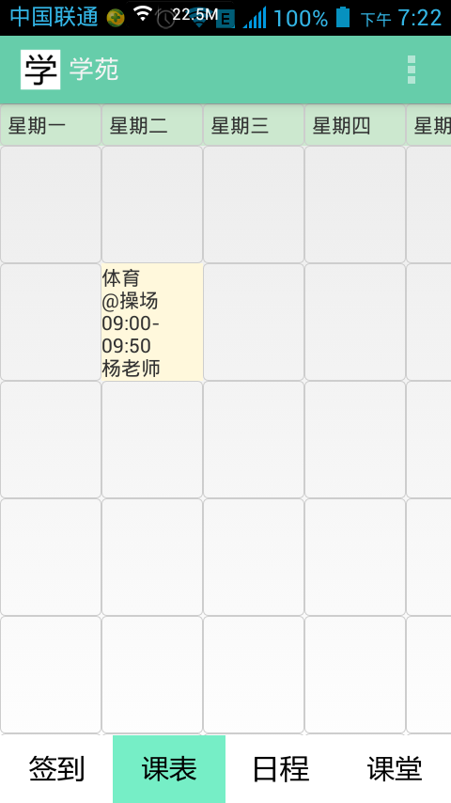

4. 1.1签到
学生端-上课签到

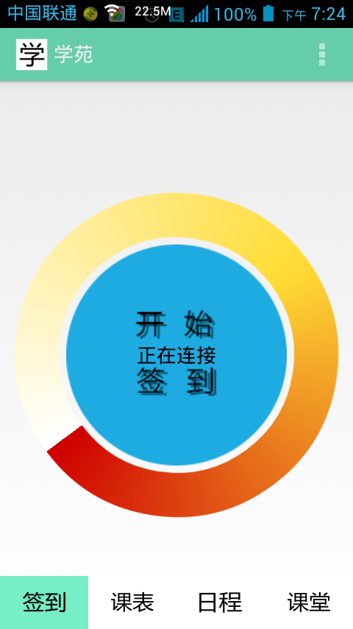

4. 1.2 课程管理
学生端-我的课程

学生端-我的课程-添加修改课程1

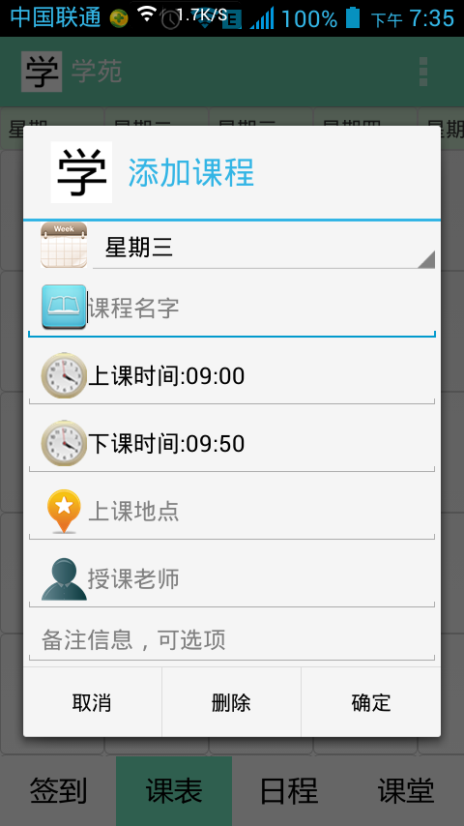

4. 1.3 登陆注册和设置

学生端-注册
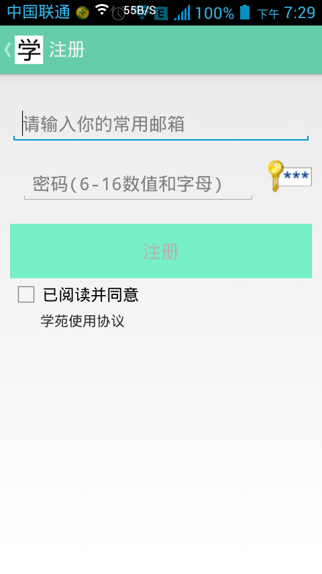
学生端-登陆

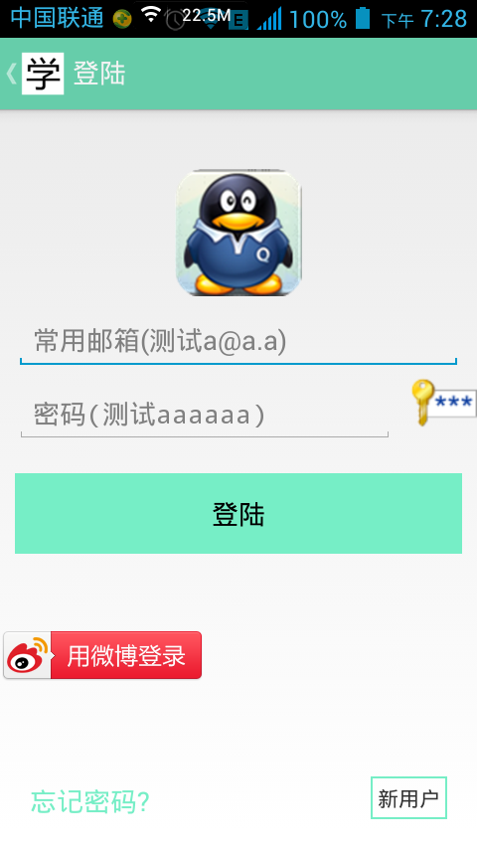

学生端-个人中心
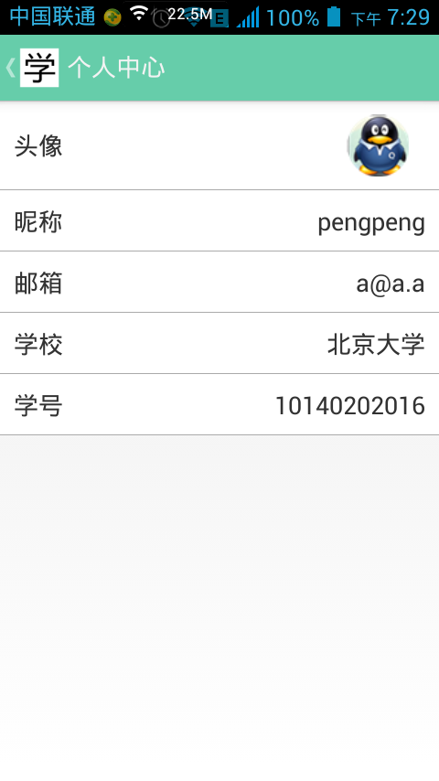

4.2教师端

4. 2.1 教师端主页

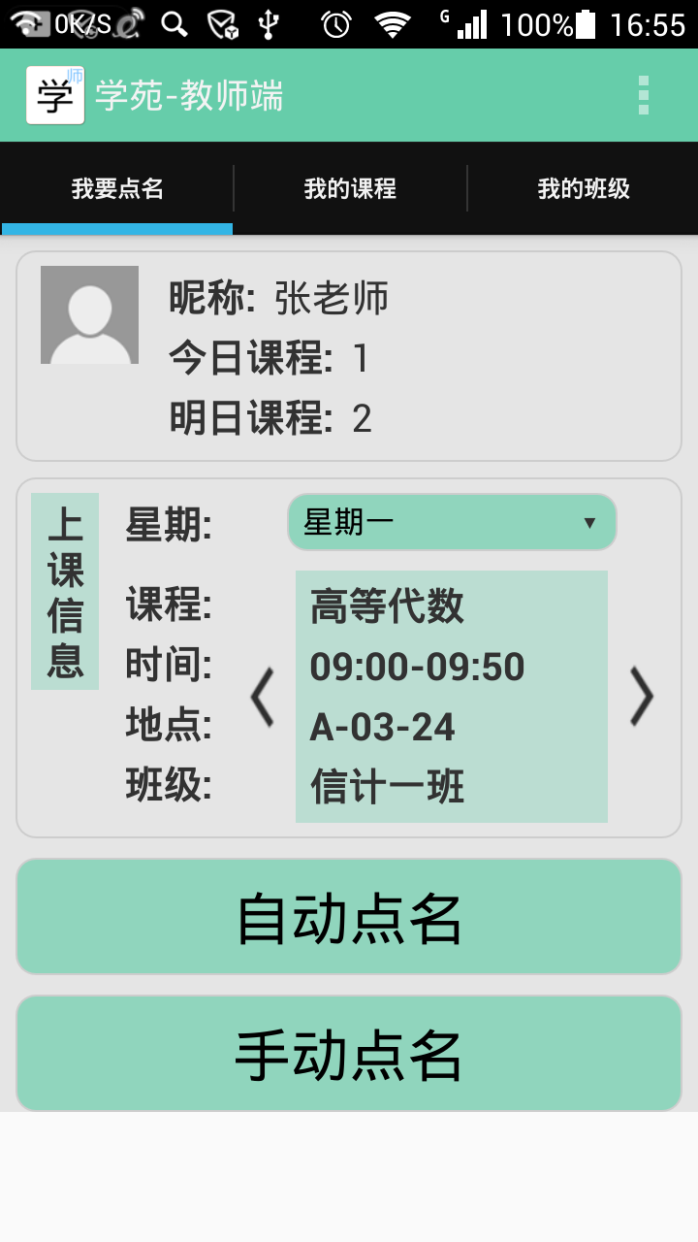

4. 2.2 我的课程页面
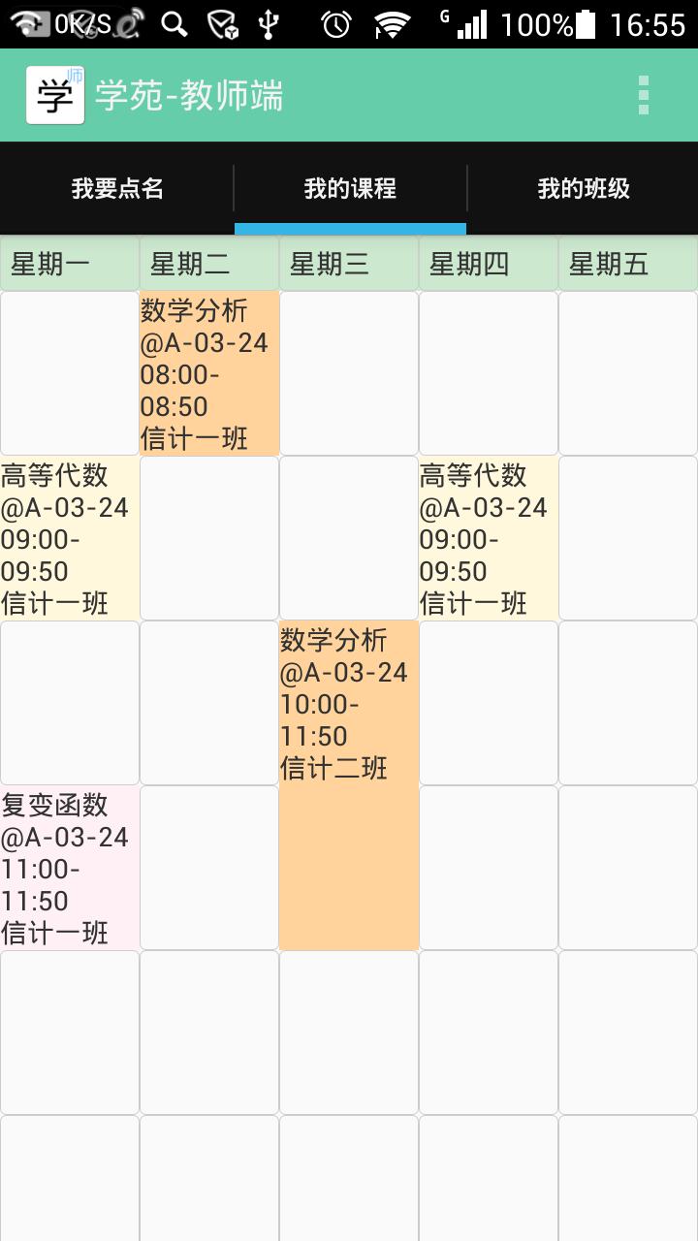

4. 2.3 我的班级页面

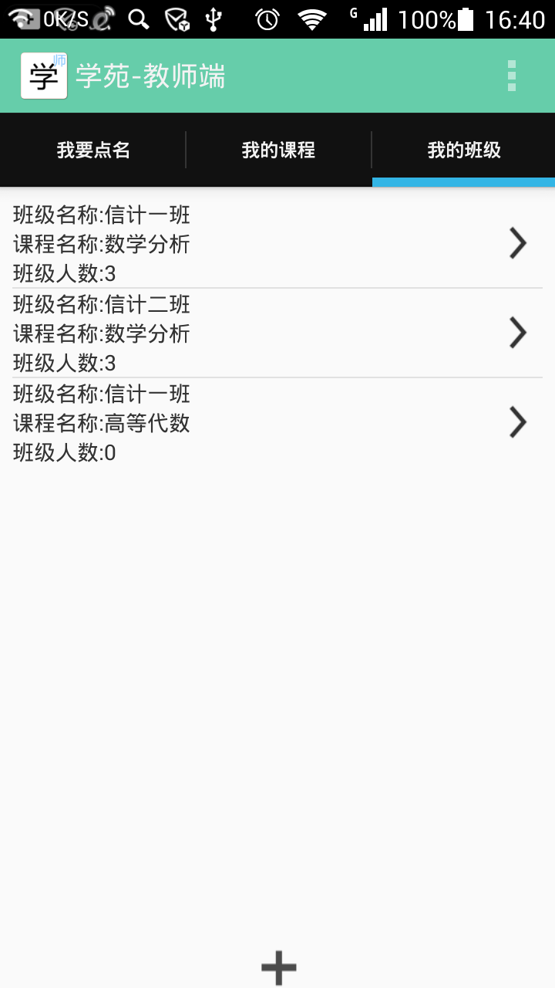

4. 2.4班级学生信息页面

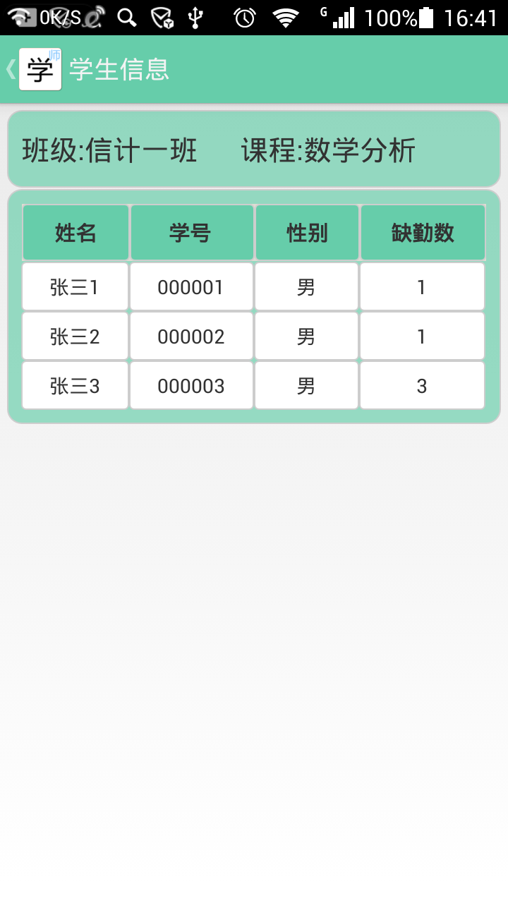

4. 2.5自动点名页面
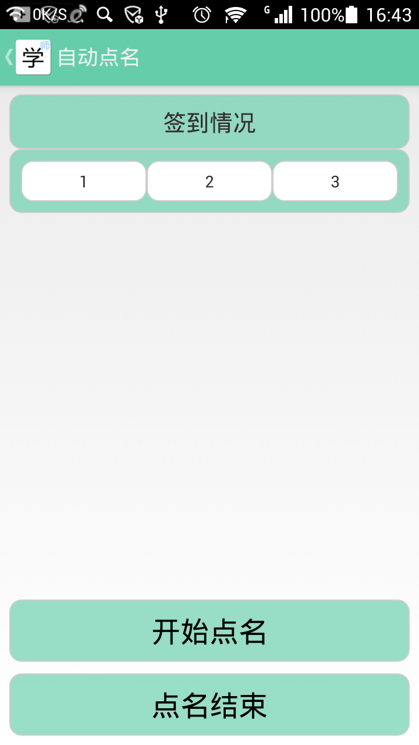

4. 2.6手动点名页面

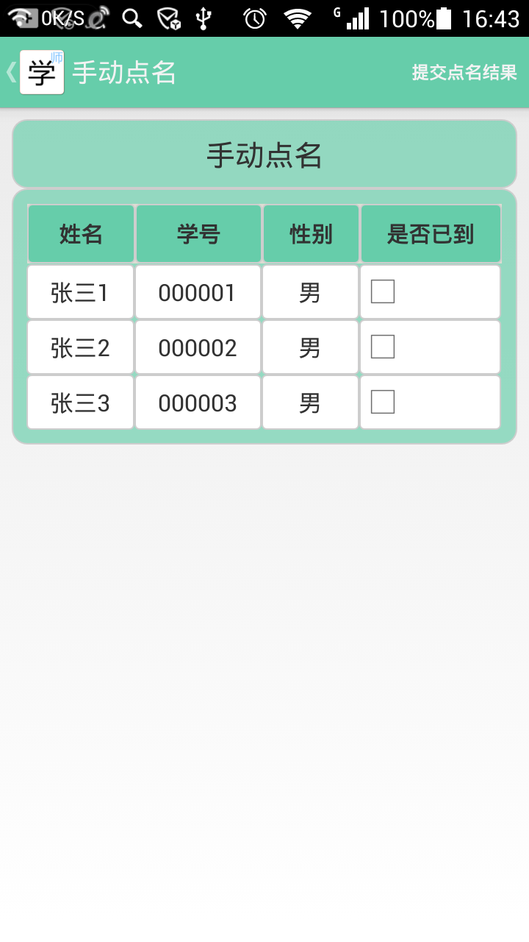

4. 2.7添加课程页面

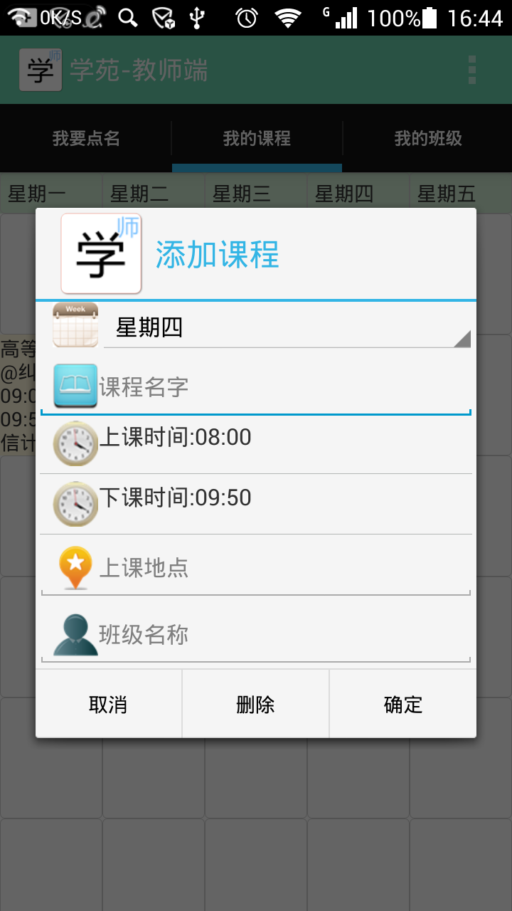

4. 2.8导入学生页面

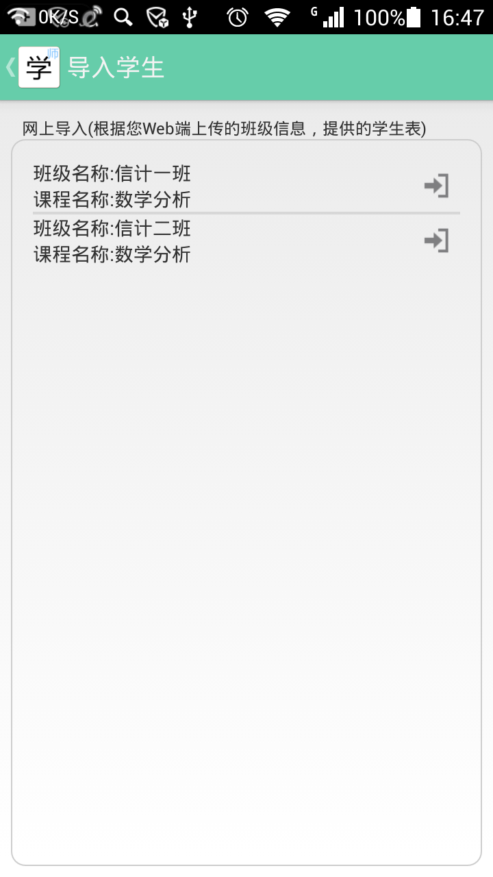

4.3 web端

4.3.1 教师界面
登陆
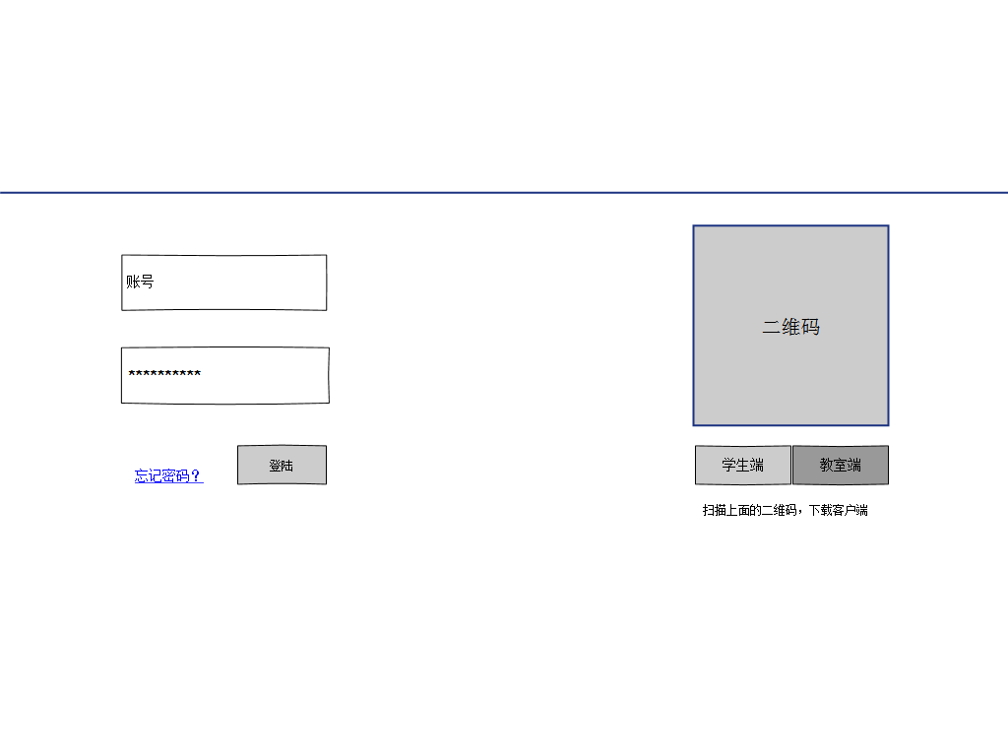
注册
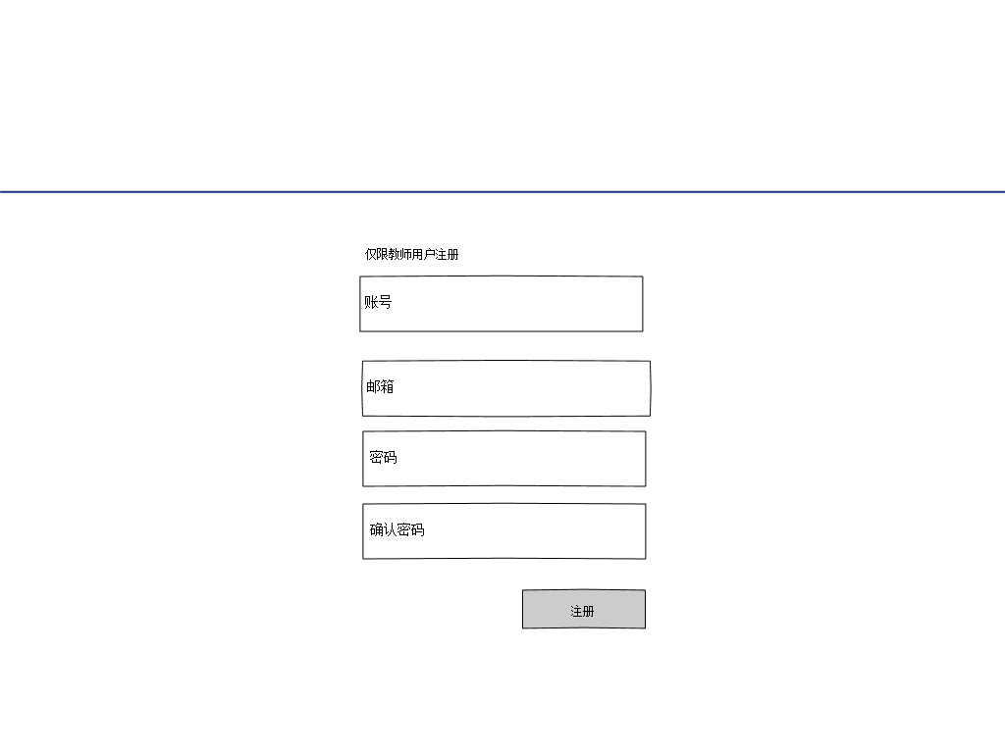
主页：
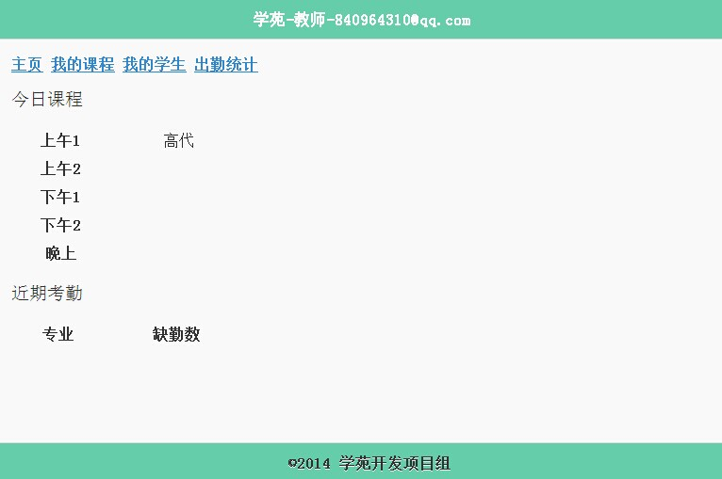

4.3.2 超级管理员界面
登陆
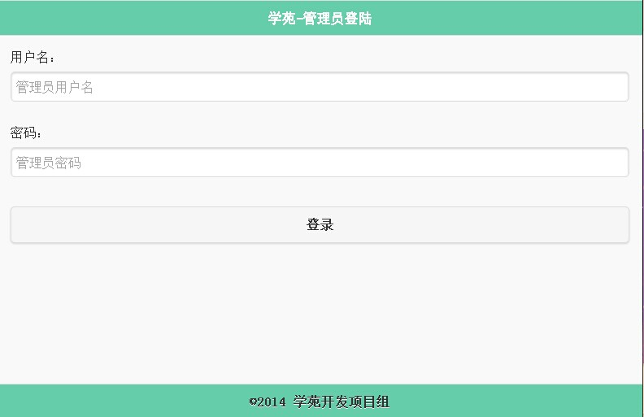

课程导入
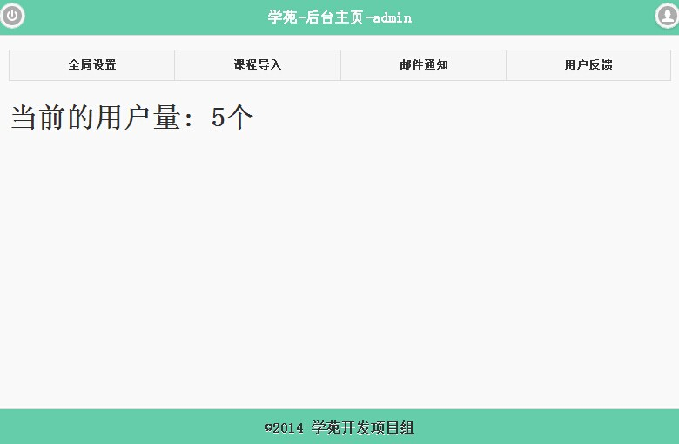
4.3.3后台管理功能描述
教师端
模块 | 功能 | 功能级别 | 描述 | 权限说明
登陆 | 登陆 | 一级 | 教师登陆
主页 | 显示一些基本信息 | 一级 | 显示基本信息
我的课程 | 我得课表 | 一级 | 显示、管理我的课表
我的学生 | 我的学生 | 一级 | 显示、管理我的学生
出勤统计 | 出勤统计 | 一级 | 统计出勤情况
个人中心 | 个人中心 | 一级 | 更改一些个人资料

超级管理员
模块 | 功能 | 功能级别 | 描述 | 权限说明
登陆 | 管理员登陆 | 一级 | 管理员后台登陆
个人中心 | 管理员个人中心 | 一级 | 管理员更改密码
课程导入 | 课程导入 | 一级 | 学生课程的导入
邮件通知 | 推送通知 | 一级 | 邮件通知。
用户反馈 | 用户反馈 | 一级 | 处理用户反馈信息

5. 运行环境要求

5.1硬件环境
服务端：至强4核、4G内存
手机端： 无特殊要求，建议CPU512Mhz以上、建议屏幕最低分辨率480*800

5.2软件环境
服务端：Windows xp及以上、tomca7、mysql 5.6 (发送邮件需要连接广域网)
手机端：android4.0.3及以上

5.3接口需求

5.3.1内部接口需求
服务接口通过标准的REST风格接口，提供JSON两种数据交互格式，请求服务。

5.3.2外部接口需求

5.4系统性能需求
普通响应时间：在网络通畅的情况下，用户操作响应时间不能超过4秒中。
并发响应时间：在网络通畅，服务器和客户端资源充足情况下，当有5用户同时登录时，用户登录时间不能超过5秒。

6 . 附录A：待确定问题列表
可按照情况决定是否进行描述！
需求编号 | 问题描述 | 提出人 | 提出时间 | 修改情况 | 修改时间

